
FIBER OPTIC TRANSMISSION DEVICE
KQ-TR-CL-B
产 品 规 格 书

━━━━━━━━━━━━━━━━━━━━
CameraLink Base 光纤传输设备
━━━━━━━━━━━━━━━━━━━━

北京科琦科技有限公司
Beijing Keqi Technology Co., Ltd.
2026年6月

CameraLink 光端机｜型号与选型指南
北京科琦科技有限公司

一、产品概述
KQ-TR-CL-B 是一款专用于 CameraLink Base 模式 的光纤传输设备，针对 CameraLink Base 图像在远距离传输及过旋转环等复杂场景下的应用需求设计。设备由 TX 和 RX 两端组成，实现 CameraLink Base 图像及控制信号的透明传输。

二、设备参数（Base）
项目 | 参数说明
接口标准 | CameraLink Base
工作模式 | Base
视频带宽 | 2.0 Gbps @ 85 MHz
光纤接口 | SFP接口 3G/4.25G/10G双向，波长自适应
图像传输 | 无压缩、无延时透传
光纤模块 | SFP 标准光模块
波长支持 | 全波长支持
串口 | CameraLink Base 串口随路传输
像素时钟 | 40-85MHz自适应
电源接口 | LEMO
供电范围 | DC 12V ～ 24V/5W
功耗 | ≤ 10 W
工作温度 | -40 ℃ ～ +85 ℃
系统结构 | TX / RX 成对使用

三、产品特点（Base）

FPGA 架构设计，支持 100% 国产化器件选择

CameraLink 接口通过 接口芯片实现，系统成熟稳定

专用于 Base 模式，兼容性强

适合 远距离传输、过旋转环 等复杂应用

工业级可靠性设计

四、 其他参数（Base）
项目 | 说明
外形结构 | 支持裸板
外形尺寸 | （尺寸待定 / 可定制）
安装方式 | 板卡安装 / 定制结构

五、型号能力对比
型号 | 支持模式 | 典型应用 | 主要特点
KQ-TR-CL-B | Base | 工业检测 | 性价比高
KQ-TR-CL-F | Base / Medium / Full | 高速视觉 / 滑环 | 全模式、扩展性强

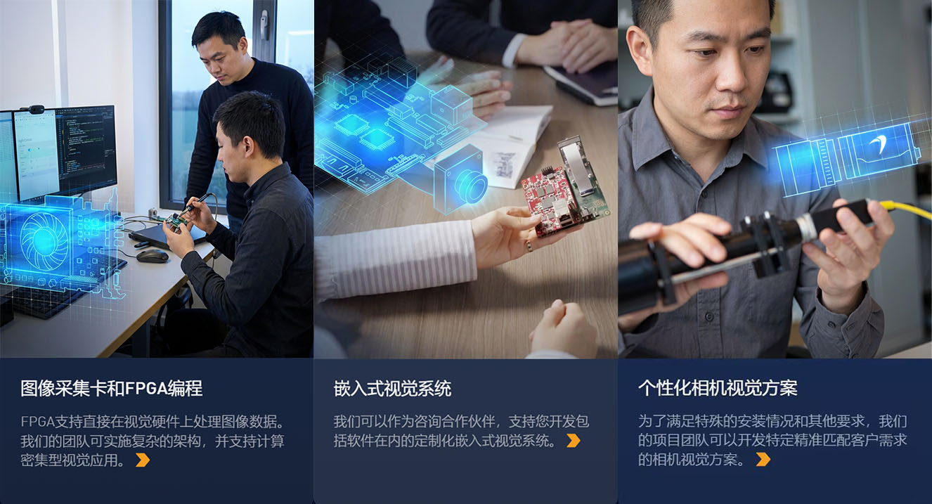
六、典型应用场景

七、产品示意图

